4.1 解：

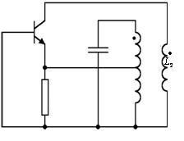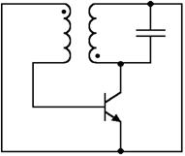









1. 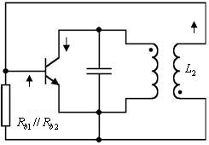 (b)

(c)

4.2 解：（a）不能，不能满足三点式法则。

（b）不能，同上。

（c）能，满足三点式法则。

（d）能，两级反相放大。

（e）不能。若第二级负载 改为电阻则有可能产生振荡。

4.3 解：（1）可将此电路用共基电路等效

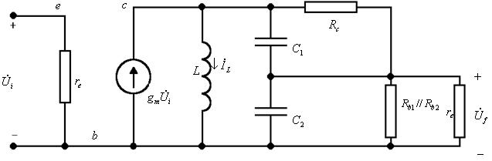





∵

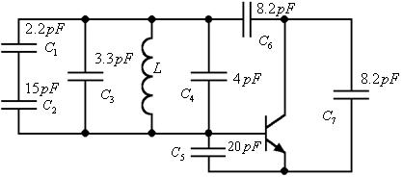∴共基极电路最小电压增益

4.5解: 

=12.6pF

∴

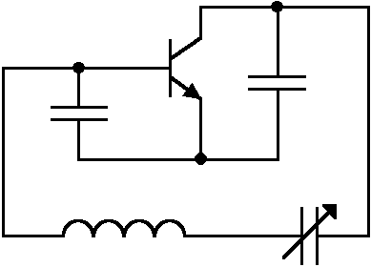4.6 解：

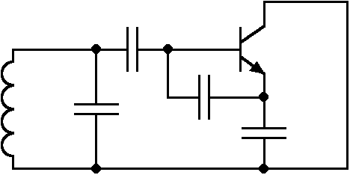

（a）电容三点式：＝9.58MHz （b）电容三点式：＝2.25～2.91MHz

4.9 解：（a） 晶体起电感作用，电容三点式

 串 1500p136pF，



（b）晶体工作在串联谐振频率上

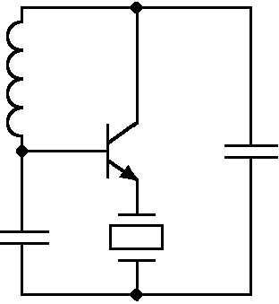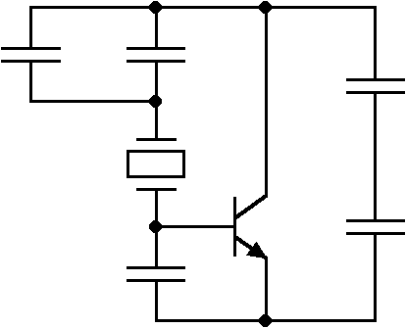 

4.12 解：

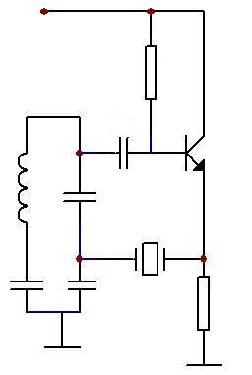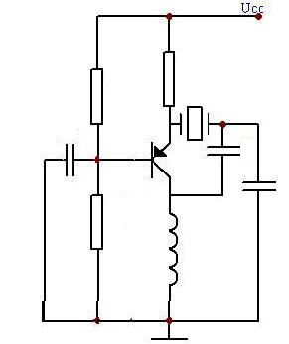















（a） （b）